Композиторы Дона
(сообщение подготовила ученица 2б класса Онипченко Арина).

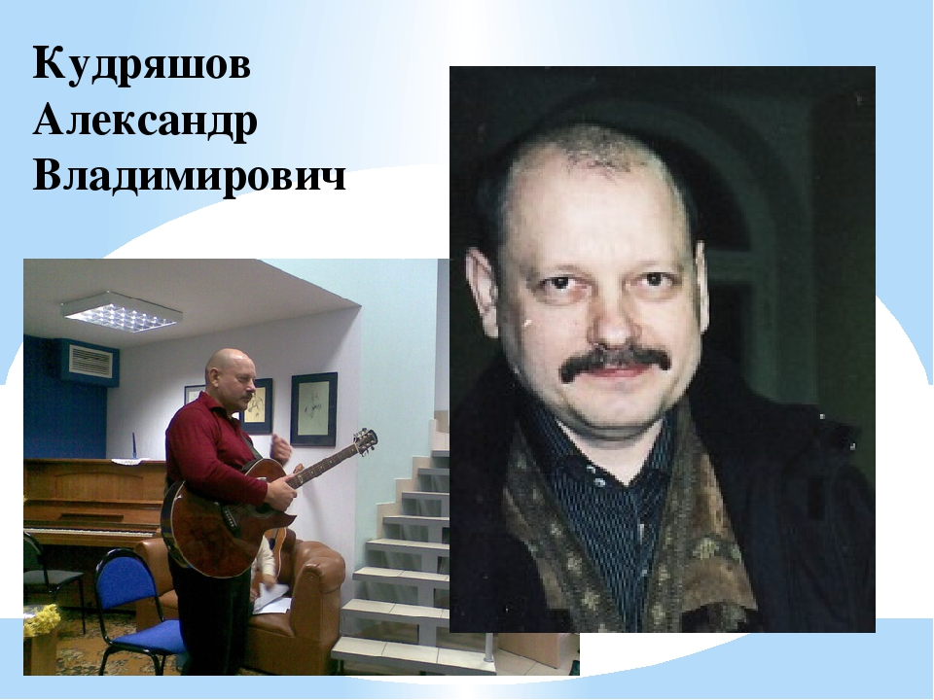

Кудряшов Александр Владимирович родился в 1954 году в городе Калининграде в семье военнослужащего. В 1961 году, после демобилизации отца, вместе с родителями (коренными ростовчанами) переехал в город Ростов-на-Дону, где живет и трудится в настоящее время.
Сочинять музыку начал с 14 лет, учась в музыкальной школе по классу фортепиано. Желание сочинять песни и играть на гитаре пришло под влиянием современной музыки, особенно песен “Beatls”. Первую группу Александр собрал еще учась в 10 классе, затем увлечение продолжил в инженерно-строительном институте. В последующие годы, работая инженером, затем начальником строительного отдела, также сочинял песни и инструментальные пьесы, окончил эстрадное отделение Ростовского училища культуры. Был директором культурно-спортивного центра.
За годы творчества им написано более 300 песен на стихи русских, советских и зарубежных поэтов. Были написаны песни на стихи поэтов серебряного века: М. А. Кузьмина, Марины Цветаевой, Анны Ахматовой, Николая Гумилева, Константина Бальмонта, Вл. Соловьева. Поиски новых стихов привели к знакомству с авторами зарубежной поэзии и талантливыми поэтами-переводчиками. Так были написаны песни и рок-баллады на стихи К. К. Бачинского, Поля Верлена, Фернандо Пессоа, Ф. Г. Лорка, Х. Р. Хименес в переводах А. Гелескула, Я. Серпина, Г. Ефремова, М. Павловой, А. Ревич, которые вошли в альбом «Желания». Много песен написано на стихи современных поэтов: М. Дудина, Ю. Мориц, А. Дементьева, П. Вегина, И. Олениной, Р. Казаковой.
В настоящее время Александр Кудряшов активно сотрудничает со многими поэтами г. Ростова-на-Дону и ростовской области: Ириной Яворовской, Евгением Живициным, Зинаидой Баевой, Еленой Камышной, Алексеем Кеда. В соавторстве с поэтами написан цикл песен о Ростове и Доне, которые вошли в альбом «По Ростову на такси». Вместе с поэтом Е.Живициным была написана песня «Наградные кресты», которая заняла 1место в конкурсе песен в честь 55-летия со Дня Победы. В 2003 году Александр стал лауреатом конкурса «Шансон в Ростове». С 1999 года выступает с сольными концертными программами, как автор-исполнитель.
Особое место в творчестве Александра Владимировича занимают песни для детей. Около 80 песен написано на стихи: Ирины Яворовской, Саши Черного, Бориса Заходера, Михаила Яснова, Валентина Гафта, Виктора Стрелкова, Полины Соловьевой, Натальи Майер. В 2004 году в издательстве «Феникс» вышел сборник нот для детей «Озорные нотки», в который вошло 33 песни, 20 из них написаны на стихи поэтессы Ирины Яворовской. Параллельно шла работа в домашней студии по написанию аранжировок и записи детского ансамбля «Осанна», детского дома творчества первомайского района, обладателя «Гран-при» городского конкурса «Аленький цветочек», художественный руководитель Солодова Людмила Филипповна. В 2004 году была выпущена аудио кассета «Озорные нотки» песни и караоке для детей. В конце 2005 года была закончена работа над СD альбомом «Озорные нотки». В 2007 году в издательстве «Феникс» вышел 2-й сборник нот для детей «Радужные нотки». В 2016 также в издательстве «Феникс» вышел 3-й сборник нот песен для детей. За 10 лет записано 5 аудио альбомов детских песен и продолжается работа в студии записи над 6-ым.
Песни Александра Кудряшова звучат по радио и телевидению, в музыкальных и общеобразовательных школах, в детских садиках, их исполняют оркестры СКВО и МВД, Много детских коллективов поют песни на конкурсах и концертных площадках.
Сегодня Александр Владимирович частый гость детских садиков,
школ, колледжей, училищ, где для детей и молодежи исполняет свои песни.
Александр Кудряшов сотрудничает с школами города Таганрога, являясь постоянным членом жюри городских вокально-хоровых конкурсов. Его песни входят в репертуар хоровых коллективов нашей школы, они звучат на концертах и уроках музыки.

